- Projektist ei selgu sõidutee ning jalgratta- ja jalgtee (JJT) vahelise ohutusriba laius, sh kas laius vastab normides toodule. Lisada joonisele piisavalt mõõtkette ohutusriba laiusega ning käsitleda ohutusriba teemat seletuskirjas. Infoks, et 22.06.2022 on kinnitatud „Kergliiklustee taristu kavandamise juhend“, mis normidega võrreldes osaliselt leevendab nõutava ohutusriba laiust (saate vajadusel lähtuda juhendi tabelist 4). Selgituseks, et nõuetekohase laiusega ohutusriba on vajalik liiklusohutuse tagamiseks, sademevete ärajuhtimiseks, teehooldeks (sh lume vallitamine).
Tuua välja, millistes lõikudes ei ole ohutusriba laius normidega/juhendiga kooskõlas (eeldatavalt PK 1+35-PK 1+75 jne).
Mõõtketid lisatud joonisele ning seletuskiri täiendatud.
Tulenevalt olemasolevast hoonestusest ei ole maantee ja kergliiklustee vaheline ohutusriba laius lõikudes pk 1+00 – 1+65 ja pk 3+00 – 3+44 tagatud vastavalt Transpordiameti juhendile „Kergliiklustaristu kavandamise juhend“. Samas jäävad need alad asula piirkonda, kus on kehtestatud kiiruspiirang 40 km/h. Ja ohutusriba laiused vastavad EVS 843:2016 tabelis 8.2 toodud nõuetele. Alates pk 3+50 kuni projekteeritava tee lõpuni varieerub ohutusriba laius vahemikus 7,0 – 11,2 m.

- Ohutusribasse lisada kas vertikaalplaneering või piisav hulk kõrgusarvusid, et selguks, kuidas on sademevete ärajuhtimine kavandatud, kas on kohti, kuhu vesi seisma jääb (tekivad sulglohud).
Seletuskirja lisatud selgitus ning projekti on täiendatud. Paralleelselt viitame, et käesoleva projektlahendusega ei muudeta eraldusriba veerežiimi ja üldjuhul ka eraldusriba vertikaalplaneeringut. Oleme projekti koostamisel arvesse võtnud Transpordiameti nõude ja sadevete ära juhtimise.

- Lisada kraavi põhja selgitavaid kõrgusarvusid.
Kõrgusarvud lisatud

- Kas on analüüsitud ohutusriba sulglohkudesse koguneva sademevee imbumist/vajadust ärajuhtimiseks, kus JJT takistab vete loomulikku ärajuhtimist riigiteest eemale. Palun seletuskirjas käsitleda vete ärajuhtimist sulglohkudest.
Projektala on väga tasasel alal (va. Üks lõik, kuhu on ka kraav projekteeritud). Kui vaadata Maa-ameti kaardirakendusest teest kaugemal olevaid kõrgusi (alad, mis jäävad geodeesiast kaugemale), siis need pigem suurenevad. Seega on üldine maapinna lang maantee poole ja võib väita, et kergliiklustee pigem takistab põllult vee liikumist maantee äärde.

- Tuua seletuskirjas välja JJT suurimad ja vähimad kalded (nii piki- kui põikkalle). Ja anda hinnang, kas on normidega kooskõlas.
Antud info on seletuskirjas olemas (Ptk 4.2.)

- Päikese tn 5 mahasõit/kruusaplats riigiteelt likvideeritud, lisada põhjendus seletuskirja (et saab juurde Päikese tn-lt vms). Likvideerida ka ohutusribasse jääb kruusaplats, asendada haljasalaga. Kõik mida likvideeritakse tuleb vastava tingmärgiga tähistada. Sama moodi Sausti tee 78 jne.
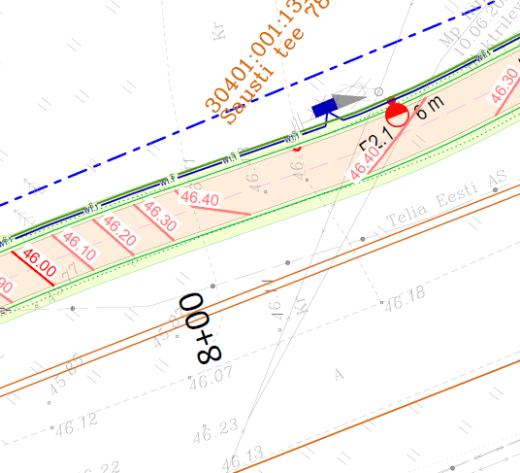
Jooniseid ja seletuskirja täiendatud.

- Lisada joonistele olemasolevad liiklusmärgid (allpool üks näide)
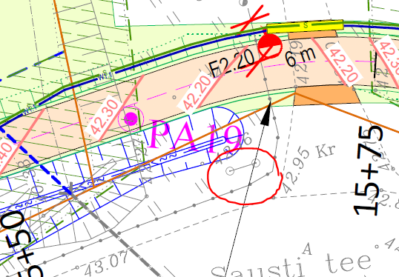
Olemasolevad liiklusmärgid joonistele kantud

- JJT kavandamisel riigitee alusele maale tuleb koostada isikliku kasutusõiguse (IKÕ) plaanid. „Juhis isikliku kasutusõiguse seadmiseks jalgratta- ja jalgtee ehituse projektides“ vt https://transpordiamet.ee/riigiteede-juhendid#kergliiklusteed
Plaanid on koostatud, aga ei saanud enne esitada, kui on Transpordiameti poolt kooskõlastatud projekt, sest vastavalt juhendile tuleb IKÕ plaanid koostada kooskõlastatud projektjoonisele.
Lisasime IKÕ joonised projektile.

- Lisada kõrgusarvusid kraavi sügavuse selgitamiseks.
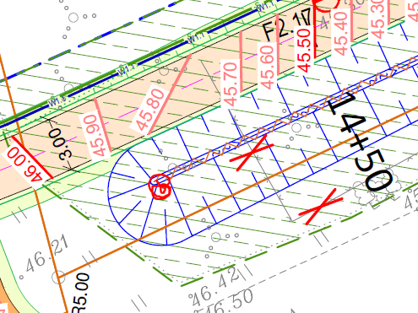
Kõrgusarvud lisatud

- Lisada mõõdud - kraavi kaugus sõidutee servast (iseloomulikesse kohtadesse).
Transpordiameti esialgsel hinnangul paikneb kraav osaliselt riigitee vabas ruumis, mistõttu tuleb liiklusohutuse kaalutlustel kavandada põrkepiire. Muuhulgas arvestada, et piire peab paiknema riigiteest nõuete kohasel kaugusel (ei tohi liiklusruumi kitsendada), vajadusel näha ette tee muldkeha ja teepeenra laiendamine, samuti arvestada, et piirde taha peab jääma min 0,5m laiune täiendav tugipeenar.
„Riigitee ristlõike valimise juhend“.
Täiendavad mõõdud lisatud. Tegime kraavi madalamaks ja nüüd on vaba ruumi nõue täidetu. Samuti on antud lõigus soovitav kiirus 30km/h.

Liikluskorraldus:

1. Vajalik tagada nähtavuskolmnurgad JJT ja ristuvate teede vahel. Nähtavuskolmnurka ei tohi rajada kõrgeid aedu ega hekke.
Küttimi teele lisatud Transpordiameti juhendi järgne nähtavuskolmnurk ja ette nähtud raadamisala. Luna tn ristmikul ei ole võimalik Transpordiameti juhendi järgset nähtavuskolmnurka tagada, aga kuna tegu on asulaga ja kiiruspiirang 40km/h, siis on joonisele kantud nähtavuskolmnurk vastavalt EVS 843:2016 joonisele 8.23.

2.Näha ette Pikkaru tee ristmiku ala asfalteerimine koos JJT-ga, sest muidu hakatakse kruusa vedama JJT peale.
Antud ristmik vajaks terviklikku lahendust, mitte ainult asfalteerimist. Käesoleva projekti eesmärk ei ole Pikkaru ristmikule lahenduse andmine.

3.Teekattemärgist 946c, mida on kasutatud JJT ristumisel Küttimi ja Luna tänavatega ei ole enam kehtivas standardis. Standard muutus 2022 aastal. Valida kehtivast standardist sobiv teekattemärgistus.
Parandus sisse viidud.

4.Näiteks PK 3+25 tuleb JJT praktiliselt sõidutee serva. Haljastusega eraldusriba ei ole enam piisav. Lisaks ei saa nii kitsale eraldusribale (alla 2m) haljastust kavandada. Kitsas eraldusriba vajab kindlustamist ja võib-olla ka eraldamist vertikaalsete liikluskorraldusvahenditega.
Vt. eelnev vastus. Täiendavalt lisame, et võttes arvesse ka sadevete ära juhtimise vajadust ei ole mõistlik ning võimalik kõnealusesse kohta projekteerida hetkel eraldiseisvat kindlustust. Juhime tähelepanu, et antud lõigus on kiiruspiirang 40km/h ning antud lõiku võib käsitleda asulasisese teena. Viimasel juhul vastab projektlahendus EVS 843:2016 tabelis 8.2 toodud nõuetele.

5.Ligipääs “KUU” bussipeatusesse, mis asub JJT-st teiselpool teed (ei ole JJT-lt ligipääsu).
Ligipääs maanteele lisatud.

